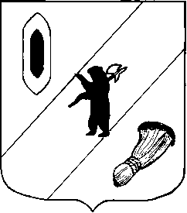

АДМИНИСТРАЦИЯ ГАВРИЛОВ-ЯМСКОГО

МУНИЦИПАЛЬНОГО РАЙОНА

**ПОСТАНОВЛЕНИЕ**

________ № _____

О признании утратившим силу

постановления Главы Гаврилов-Ямского

муниципального округа

от 30.04.2004 №582

В соответствии со статьей 26 Устава Гаврилов-Ямского муниципального района Ярославской области,

АДМИНИСТРАЦИЯ МУНИЦИПАЛЬНОГО РАЙОНА ПОСТАНОВЛЯЕТ:

1. Признать утратившим силу постановление Главы Гаврилов-Ямского муниципального округа от 30.04.2004 №582 «Об утверждении Порядка организации общественного обсуждения, проведении опросов среди населения Гаврилов-Ямского района о намечаемой хозяйственной или иной деятельности, подлежащей экологической экспертизе».

2. Контроль за исполнением настоящего постановления возложить на заместителя Главы Администрации Гаврилов-Ямского муниципального района Таганова В.Н.

3. Постановление опубликовать в районной массовой газете «Гаврилов-Ямский вестник» и разместить его на официальном сайте Администрации Гаврилов-Ямского муниципального района.

4. Постановление вступает в силу с момента официального опубликования.

Глава Гаврилов-Ямского

муниципального района А.Б. Сергеичев